Osnovna škola: Klinča Sela
Nastavni predmet: Katolički vjeronauk
Učitelj: Josip Kunac, prof.
Razredni odjel: 6.
Redni br. pripreme: 36.
Tema: V. CRKVA TIJEKOM POVIJESTI
Podtema: 8. Obnova Crkve
Odgojno-obrazovni ishodi učenja:
- Učenik otkriva u Božjoj riječi, sakramentima i životu Crkve njezino božansko i ljudsko poslanje, različite darove i službe te Marijino posebno mjesto u Crkvi (OŠ KV B.6.3.)
- Učenik objašnjava poslanje, mjesto i služenje pape, biskupa i svećenika, redovnika i vjernika laika u Crkvi (OŠ KV B.6.3.)
- Učenik objašnjava Isusov poziv za izgradnju pravednijega i boljega svijeta (OŠ KV C.6.2.)
- Učenik navodi primjere i aktivnosti (projekte) u kojima ostvaruje duhovna i tjelesna djela milosrđa u svojoj okolini (OŠ KV C.6.2.)
- Učenik opisuje poslanje biskupa i svećenika, redovnica i redovnika te vjernika laika u Crkvi (OŠ KV D.6.1.)
- Učenik navodi primjere kršćanskoga djelovanja u društvu (OŠ KV D.6.1.)

TIJEK NASTAVNOG SATA

UVODNI DIO
Oče naš…
- Motivacija:
Učenici će pročitati tekst br. 23 iz života sv. Filipa Nerija: „Kokoš i perje“ pod ikonom 1. lista, digitalni udžbenik, str. 42.

Tekst br. 23 dostupan je ovdje za rad preko tableta, ili mobitela:

https://sebedarje.com/6-razred-tekstovi/

Kod:



ili u produžetku:

Kokoš i perje

Jednom se jedna žena došla ispovjediti o. Filipu, govoreći da ima naviku ogovarati neke osobe. Svetac je odriješi, ali joj dade posebnu pokoru. Rekao joj je neka pođe kući, uzme kokoš pod ruku i vrati se k njemu. Putem neka kokoši počupa sve perje. Žena učini kako joj je o. Filip rekao. Kad se ponovno našla pred njim, on joj se obrati s novom zapovijedi: „Sada se vrati kući i pokupi sve perje do posljednjeg koje si, dolazeći ovamo, pustila da usput padne!“ Žena s pravom odgovori da je nemoguće pokupiti sve perje jer ga je vjetar posvuda raspršio. Onda Filip zaključi: „Kao što je nemoguće sakupiti sve perje koje je vjetar jednom raspršio, tako je nemoguće povući mrmljanja i ogovaranja kad su jednom izišla iz ustiju.“

Razgovor:
- Učenici će prepričati priču koju smo upravo čuli!
- Učenici će izreći pouku priče!

SREDIŠNJI DIO

- Tekst: „Obnova Crkve“, udžbenik, str. 42.

Razgovor:
- Koje godine je počeo, a koje završio Tridentski koncil?
- Tko ga je sazvao i koliko je trajao?
- Što je na Tridentskom koncilu potvrđeno?
- Kakva obnova je započela?
- Što se misli pod duhovnom obnovom, što je ona potaknula?
- u čemu su se istaknuli isusovci?
- Tko je njihov osnivač?
- Što si zapamtio/zapamtila o misijskom djelovanju Crkve?

- Bilježnica:
I danas u Crkvi ima zastranjenja pojedinaca. Crkva smo i mi i svećenici. Učenici će u bilježnice navesti što ih danas smeta u Crkvi kod vjernika i svećenika, te će napisati na koji bi način oni proveli svoju „koncilsku obnovu“. Učenici će navesti od 3-5 stvari koje bi oni mijenjali da sudjeluju na koncilu:

Naslov: Obnova Crkve

Smeta mi:
Prijedlog/rješenje s obrazloženjem:

Smeta mi:
Prijedlog/rješenje s obrazloženjem:

Smeta mi:
Prijedlog/rješenje s obrazloženjem:

Predstavljanje rezultata.

- Video - zapis: Papinska misijska djela, Izvor: YouTube
Učenici će pogledati obraćanje pape Franje:

https://youtu.be/OjibDcNSDHc

Razgovor

ZAVRŠNI DIO

- Aktualizacija:
- Čemu služe obnove?
- Slažeš li se s tvrdnjom da bi čovjek najprije trebao „obnoviti svoje srce“. Objasni!

- Domaća zadaća:
Izaberi jednu mudru misao sv. Ivana od Križa koja ti se sviđa pod ikonom 2. lista, digitalni udžbenik, str. 42 i prepiši je u bilježnicu!

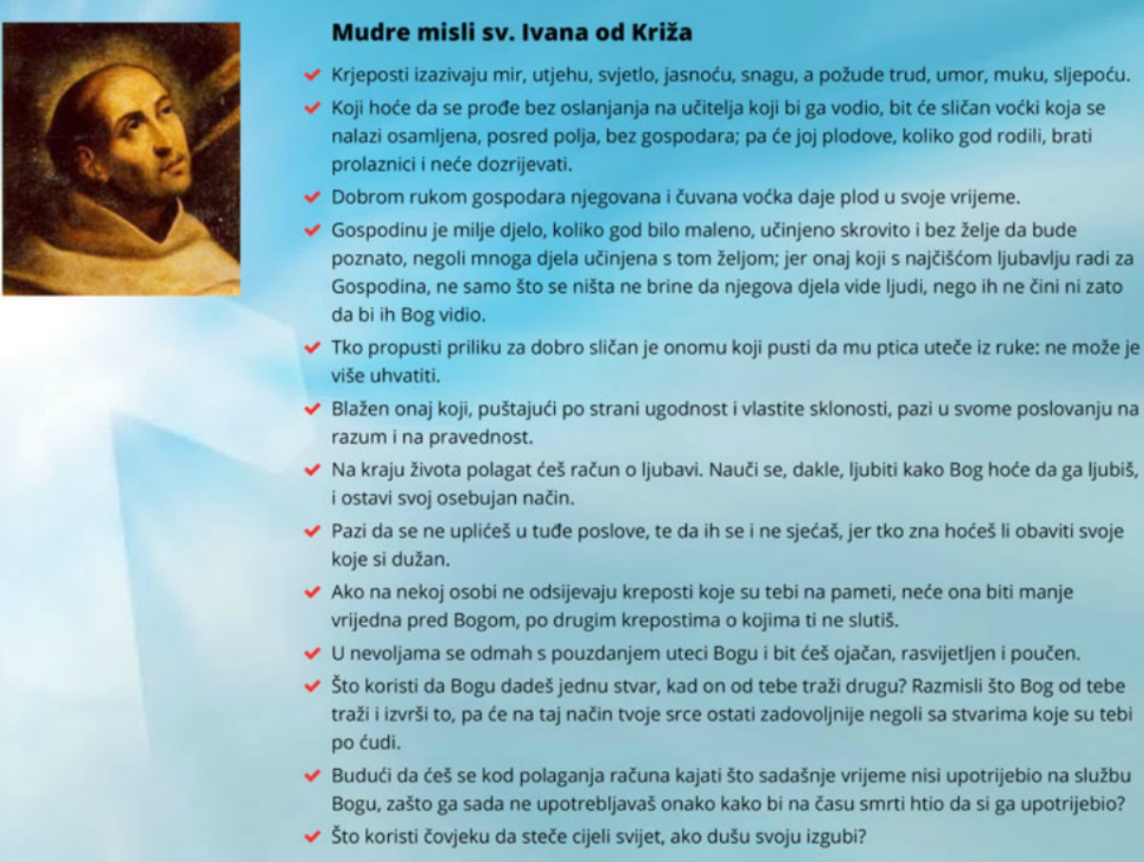

- Samovrednovanje:
Učenici na kraju napisanog u bilježnici crtaju s obzirom na usvojenost/ razumijevanje gradiva:



- Molitveni završetak:
Anđele, čuvaru mili…

